Persbericht

Zumtobel ensceneert nieuwe Issey Miyake store in Antwerpen

Eén droom heeft Gustav Bruynseraede met zijn monolabelboetiek aan de Eiermarkt in het midden van het oude stadsgedeelte van Antwerpen alvast gerealiseerd: exclusief voor heel België worden hier sinds september 2015 de excentrieke collecties van het merk Issey Miyake verkocht. Daarbij bleek de inrichting van de shop een hele uitdaging: niet alleen de strenge voorwaarden van het modemerk maar ook bijzondere bouwkundige beperkingen moesten in overweging genomen worden. Voor de 300 m² grote locatie, ondergebracht in een als monument beschermd gebouw uit de 16de eeuw, was aardig wat improvisatietalent nodig. Ingrepen in het plafond moesten immers vermeden worden zodat de armaturen zoveel mogelijk aan de aansluitingen van de vorige installatie gemonteerd moesten worden. Zumtobel loste dit op met een individuele LED-verlichting die het exclusieve modemerk optimaal in scène zet en daarbij het energieverbruik aanzienlijk reduceert.
Dornbirn, mei 2016 – Gustav Bruynseraede was altijd al gefascineerd door de technoïde stijl van Issey Miyake. De Japanse modeontwerper en oprichter van het modemerk met hoofdzetel in Tokyo haalt zijn inspiratie uit kunst, architectuur en ontmoetingen met mensen. Hij wordt gezien als een visionair. Zoals niemand anders slaagt hij erin om traditie en avant-garde, purisme en kleur, natuur en cultuur, kunsthandwerk en hightech met elkaar te combineren. Ook al houdt hij zich niet meer bezig met de dagelijkse werking, Issey Miyake autoriseert nog altijd de nieuwe ontwerpen en het merkoptreden.
Shopbeleving pur sang
De Issey Miyake shop presenteert zich aan de buitenkant als een waar kleinood. De historische gevel vormt een prikkelend contrast met het rechtlijnige glasfront en de modern ingerichte doorgang naar het binnenplein. Binnen in de shop domineren purisme en transparantie. Dit effect wordt nog versterkt door de op maat vervaardigde meubels uit wit beton en gezandstraald glas. Het miniatuurkleine, modulaire LED-lichtsysteem MICROTOOLS richt heel bewust de focus op de hierop geplaatste objecten. Boeiende lichteffecten volgen een geraffineerde dramaturgie en sturen de aandacht naar de winkel, creëren een feelgoodatmosfeer en zorgen ervoor dat klanten langer in de winkel blijven rondlopen.
De etalage is al een showroom op zich. Hier suggereert dynamisch licht met verschillende lichtsterktewaarden dat de typische Issey Miyake “mannequins” effectief bewegen. Elke pop wordt verlicht door een vlak in het plafond ingebouwde accentspot van het verlichtingssysteem INTRO, met spotlight- én floodlightkarakteristiek. Deze levendige enscenering trekt voorbijgangers aan en nodigt hen uit in de winkel, waar hetzelfde concept – maar dan iets minder theatraal – de mannequins op een “catwalk” in scène zet.
De witte, kaderloze tweevoudige INTRO modules passen zich harmonieus in het plafond in, zorgen voor een gelijkmatige algemene verlichting en plaatsen de collecties, als in het theater, centraal. Daarbij verschilt de dramaturgie duidelijk van conventionele verlichtingsoplossingen. De shop is onderverdeeld in meerdere zones die – uitgerust met bewegingssensoren – interactief met een subtiele verhoging van het lichtsterkteniveau inspelen op elke nieuwe bezoeker. Zo begeleidt het licht de klanten met een zachte dynamiek van aan de ingang doorheen de wereld van Issey Miyake met zijn verschillende gedefinieerde zones. Op die manier krijgen klanten onbewust het gevoel dat ze welkom zijn, wat een positief effect heeft op de verblijfsduur én het shoppingplezier.
De vier met ronde PANOS infinity downlights uitgeruste pashokjes nodigen uit om de designerstukken uit te proberen. Want bij het betreden ervan wordt de warme basisverlichting, geactiveerd door een bewegingssensor, met ongeveer 50 % extra lichtstroom duidelijk waarneembaar tot een feelgoodatmosfeer versterkt. Ook in de ruimte voor de spiegelwand wordt de klant omgeven door een zachte lichtstemming. De daar geïnstalleerde vierkante PANOS infinity downlights beschikken over de tunableWhite technologie zodat de verkoopster aan het Emotion touchpanel de lichtkleur en -sterkte aan de uitgekozen garderobe kan aanpassen of ook de werking van de outfit in een veranderde omgeving kan tonen. Daarbij worden de gebruikte materialen en kleuren natuurgetrouw weergegeven. Bovendien kunnen aan het touchpanel ook voorgeprogrammeerde scènes, bijvoorbeeld voor events, worden opgeroepen.
Succesfactoren met de nodige variatie
De winkelbeleving wordt steeds belangrijker om succes te hebben in de detailhandel en om de boodschap van een merk op indrukwekkende wijze uit te dragen. De Nederlandse wetenschapper en kunstingenieur Luuk van Laake, oprichter van de onderneming digiluce, vertaalde de oorspronkelijke visie van Gustav Bruynseraede voor het verlichtingsconcept in een conceptueel ontwerp door er in ruime mate interactieve elementen aan toe te voegen. Vervolgens werd het ontwerp door het Belgische Zumtobel team aangepast en gerealiseerd.
Het belangrijkste bij dit alles blijft natuurlijk om de collecties met hun materialen en kleuren op expressieve wijze te presenteren. Daarvoor werd het INTRO verlichtingssysteem uitgerust met de TGRfashion technologie. De LED-spots munten uit door een uitzonderlijk goede kleurweergave van Ra > 95, waardoor klanten witte en lichte maar ook krachtige kleuren in een uitstekende kwaliteit en met een schitterende glans kunnen waarnemen. Ook de verschillende materiaaleigenschappen worden door de TGRfashion spot gedifferentieerd belicht. De meerwaarde hiervan werd verduidelijkt door de originele kledingstukken achtereenvolgens met de TGRfashion technologie en klassiek met een eenvormige kleurtemperatuur van 3000 K te verlichten – shopeigenaar Gistav Bruynseraede was meteen overtuigd.
De LED-lichtoplossing van Zumtobel scoort ook op het vlak van energie-efficiëntie en door een geringere warmteoverdracht. Tegenover de oude verlichtingsinstallatie met laagspanningshalogeenlampen in de voormalige XSO store, waarin Gustav Bruynseraede verschillende designermerken aanbood, daalde het energieverbruik met ongeveer 70 %. Daarbij is zelfs nog geen rekening gehouden met het energiebesparingspotentieel door het dimmen en de nachtverlichting. Deze heeft buiten de openingsuren een lager lichtsterkteniveau maar behoudt wel de dynamiek om het authentieke beeld van de Issey Miyake shop te blijven weerspiegelen.
De compositie opgebouwd uit de TGRfashion technologie, de dynamische LED-lichtoplossing en de uitstekende energie-efficiëntie past bij de hoge eisen van Issey Miyake en werd voor Gustav Bruynseraede een overtuigend argument om voluit voor de Zumtobel armatuursystemen INTRO, PANOS Infinity en MICROTOOLS te kiezen.

Onderschriften bij de afbeeldingen:

(Photo Credits: Zumtobel)
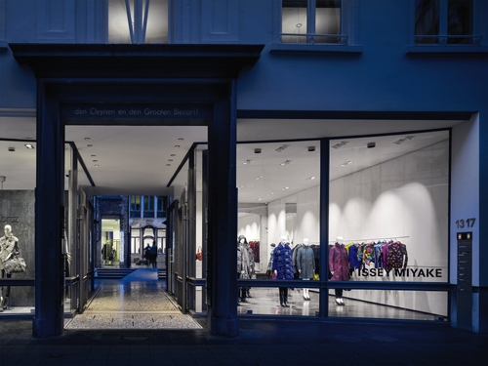
Afbeelding 1: De etalage als showroom: dynamisch licht suggereert met verschillende lichtsterktewaarden dat de typische Issey Miyake “mannequins” effectief bewegen.

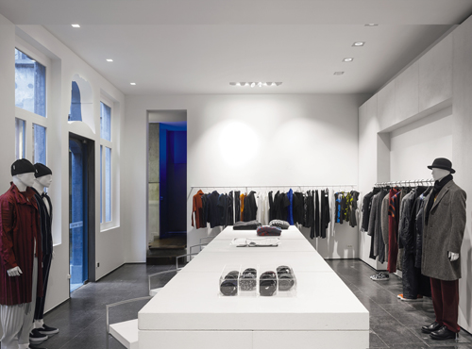
Afbeelding 2: De witte tweevoudige INTRO modules passen zich harmonieus in het plafond in, zorgen voor een gelijkmatige algemene verlichting en plaatsen de collecties centraal.

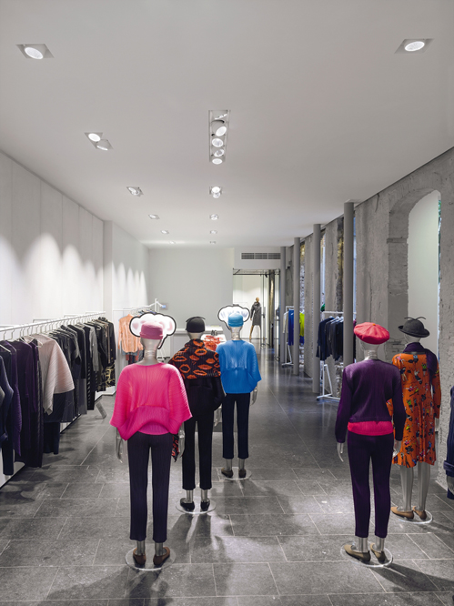
Afbeelding 3: Elke pop wordt verlicht door een vlak in het plafond ingebouwde accentspot van het verlichtingssysteem INTRO, met spotlight- én floodlightkarakteristiek.
Contactpersoon voor de pers:
Zumtobel Lighting GmbH  Andreas Reimann  Brand PR Manager  Schweizer Strasse 30  A-6850 Dornbirn  Tel.: +43 5572 390 26522  GSM: +43 664 80892 3334  press@zumtobel.com  www.zumtobel.com | ZG Lighting Benelux  Jacques Brouhier  Marketing Manager Benelux  Rijksweg 47 - Industriezone Puurs Nr. 442  B-2870 Puurs  Tel.: +32 3 860 93 93  jacques.brouhier@zumtobelgroup.com  www.zumtobel.be  www.zumtobel.nl  www.zumtobel.lu

Verkoop Benelux:
ZG Lighting Benelux
Piet Heinkade 55
1019 GM Amsterdam
Tel.: +31 (0)20 235 23 00
Fax: +31 (0)20 235 23 99
info@zumtobel.nl

www.zumtobel.nl

Over Zumtobel
Als innovatieleider ontwikkelt Zumtobel duurzame lichtoplossingen, perfect op maat van de behoeften van mensen in de verschillende toepassingsdomeinen. Met een uitgebreid aanbod van hoogwaardige armaturen en intelligente lichtmanagementsystemen stelt de Oostenrijkse lichtaanbieder voor elke activiteit en elk moment van de dag, voor werkruimtes en privévertrekken, voor binnen en buiten, het juiste licht ter beschikking. De toepassingsdomeinen kantoor, vorming, verkoop en handel, hotel en wellness, gezondheid, kunst en cultuur en industrie worden perfect aangevuld met het Living en Outdoor productaanbod. Zumtobel is een merk van de Zumtobel Group AG met hoofdzetel in Dornbirn, Vorarlberg (Oostenrijk).
Zumtobel. Het licht.

